- Polgármesteri hivatal / Elektronos ügyintézés
- 2. Intézze dolgait elektronikusan! linkre kattintás
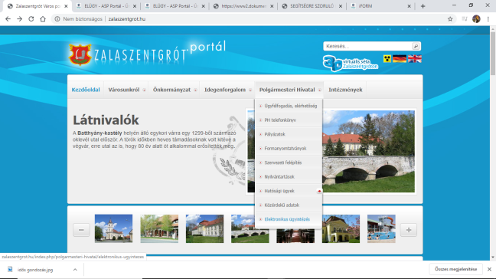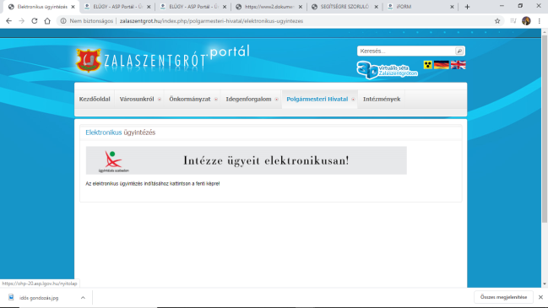
- Űrlapkitöltés bejelentkezés nélkül
- Bal oldali menűsor / Önkormányzat kereső
- Település : Zalaszentgrót, majd alul a Zalaszentgrót Város Önkormányzata KIVÁLASZT 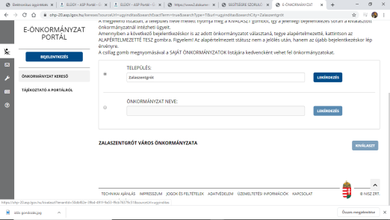
- Eljárás módja : Saját nevében (magánszemélyként) Ágazat: Általános vagy egyéb igazgatási ŰRLAP KERESÉS
- Segítségre szoruló idős bejelentése
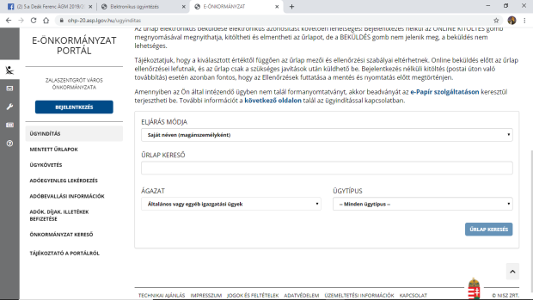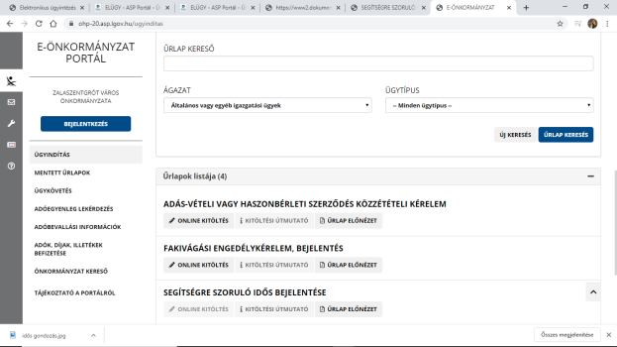
- Űrlap kitöltése
